Разработка урока информатики
Учитель: Румбешт Р.Ф.

Тема: Повторение раздела. Темы: Признаки предметов, кодирование предметов, элементы множества.
Класс: 2-в
Дата: 14 января 2012 года
Оборудование: компьютер учителя, мультимедийный плейер, классмейты учащихся.
Методическое обеспечение: Презентация для проведения урока.
Программное обеспечение: Power Point, установленная на компьютере учителя, программа «Азбука», программный пакет «Фантазия», установленные на классмейтах учащихся и компьютере учителя.
Задачи:
- Закрепить умение учащихся определять и называть признаки предмете: цвет, форма, размер, материал, вкус, назначение и другие.
- Развивать навыки определения координат по кодировочной таблице. Закреплять приемы работы на классмейтах.
- Воспитывать бережное отношение к своему здоровью. Формировать понятие значимости знаний на примере русских пословиц.
Цель: Формировать активную жизненную позицию учащихся на программном материала. Учить рассуждать, делать выводы.
Ход урока:
I Организационная часть.
Слайд1
Приветствие. Знакомство учащихся с планом работы на уроке.
II Повторение
Слайд 2
Для повторения темы «Признаки предмета» используется игра «Разминка».
Правила проведения: учитель в презентации показывает предмет, учащиеся называют предмет, его свойства, назначение, определяют, к какой группе этот предмет относится.
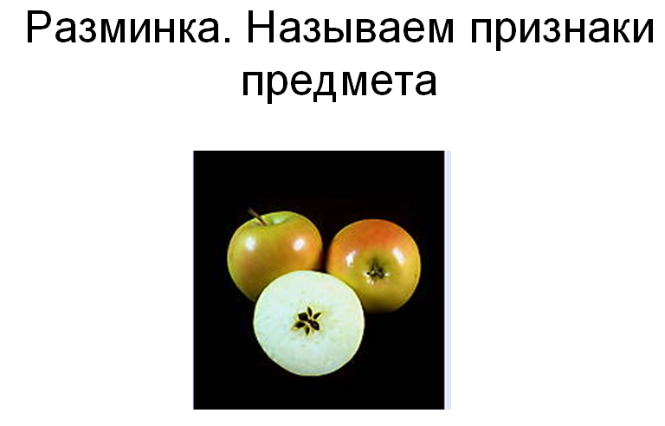
Объекты: яблоко, ель, малина, книга, кошка, бегемот.

Слайд 3
Задание 1. Учащиеся, пользуясь кодировочной таблицей, должны расшифровать пословицу. Перед работой учитель напоминает о системе кодировки: сначала определяется «подъезд», затем «этаж». Работа выполняется фронтально, с разъяснениями. При расшифровке ученики должны в уме держать уже расшифрованные слова. Те учащиеся, кто ранее справились с задание, на ушко учителю называют расшифрованную пословицу «Труд человека кормит а лень портит». Учащиеся разъясняют смысл пословицы.
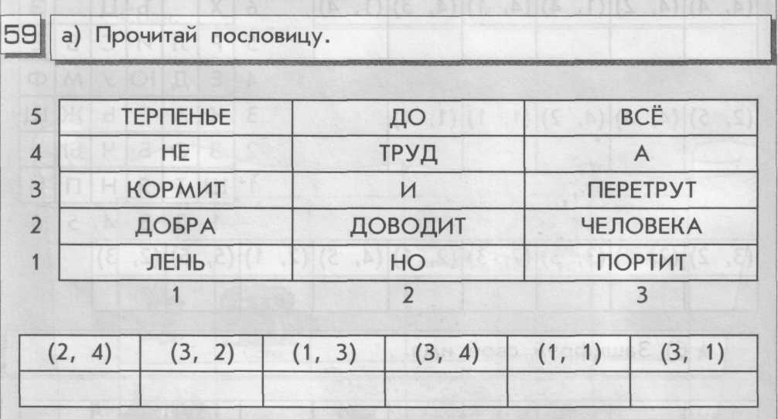

Слайд 4
Задание 2
Учитель еще раз поясняет, как работать с кодировочной таблицей, называя адрес любых по выбору учителя букв.

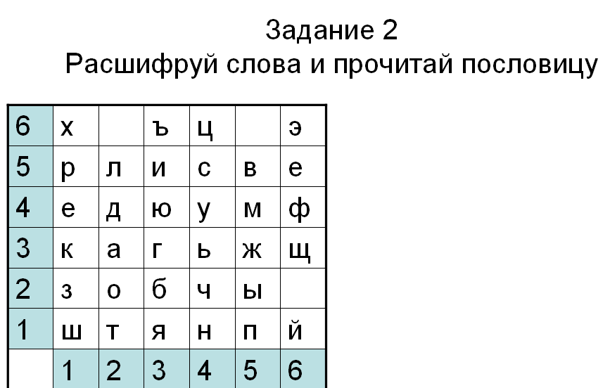

Затем учащиеся запускают на своих классмейтах программу «Азбука» и в режиме Конструктор собирают расшифрованные слова. Результат показывают учителю. Две буквы первого слова разбираются фронтально, затем учащиеся самостоятельно выполняют работу над первым словом. По окончании работы над первым словом проверяется ответ, затем расшифровываются в таком же алгоритме остальные два слова. Правильные ответы озвучиваются. Учитель оказывает помощь учащимся, у которых возникли затруднения при работе. Расшифрованная пословица отражается на доске. Учащиеся объясняют смысл пословицы «Учение лучше богатства».
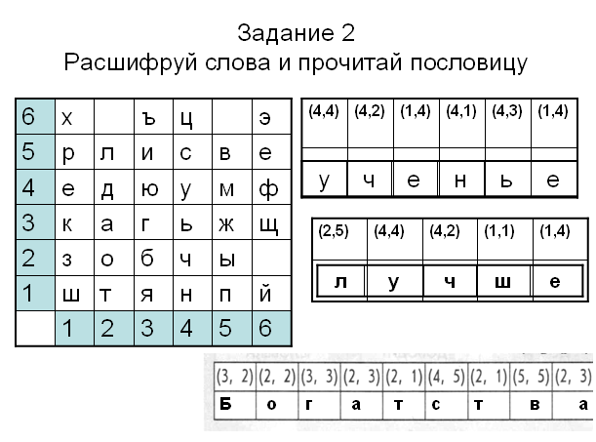

Слайд 5
Задание 3
На слайде 4 группы предметов, которым учащиеся должны дать название. Учащиеся называют предметы и дают общее имя группе предметов: предметы из металла, предметы овальной формы, предметы мебели, предметы серого цвета.
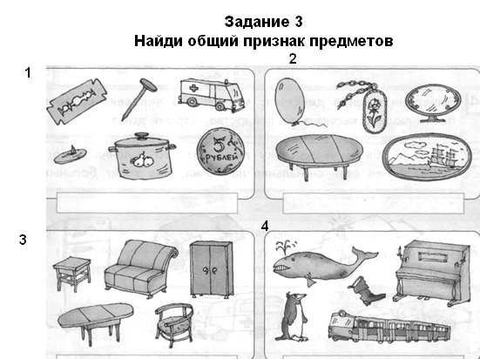

III Практическая работа
- Зарядка. Учащиеся выполняют комплекс упражнений для глаз.
- Запуск программы «Фантазия», 2 класс. Игра «Множества», задание 1.
- Учащиеся под руководством учителя и комментарии учащихся разбирают несколько заданий, затем выполняют самостоятельно. Учитель проводит индивидуальную работу, контролируя процесс работы на классмейтах, обращая внимание на посадку учеников, на положение пальцев на клавиатуре. Те учащиеся, которые выполнили 1 задание, работают с опережением самостоятельно, после показа выполненного первого задания приступают к выполнению второго задания.
Примеры заданий:
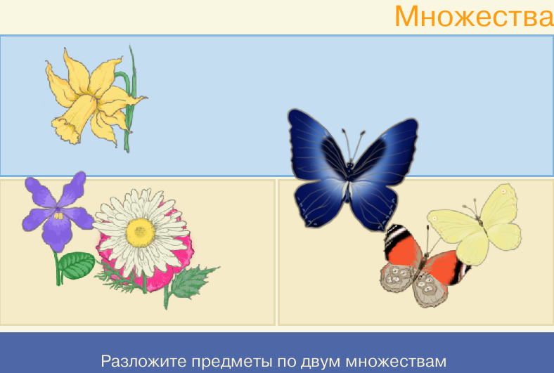
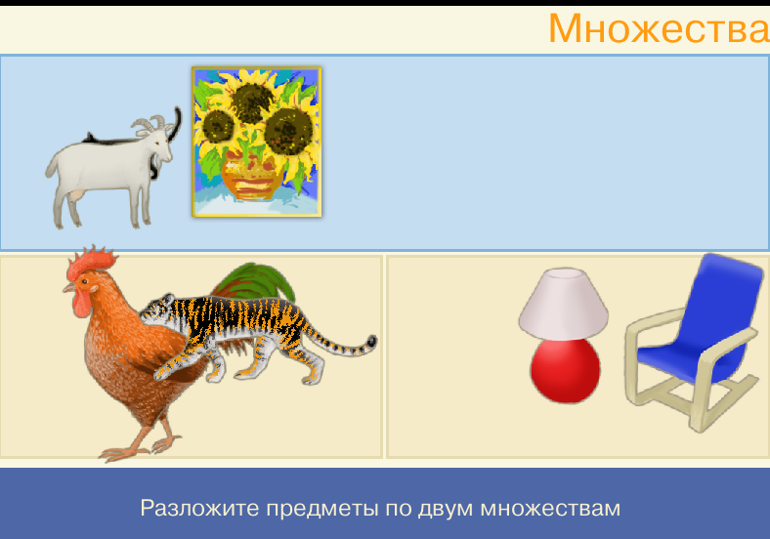

IV Подведение итога урока.
Учитель подводит итоги работы на уроке, отмечая лучшие ответы и учащихся, выполнивших большой объем работы.

V Организация на перемену.

